Yazar | Tarih | İmza
1.
2.
3.
4.

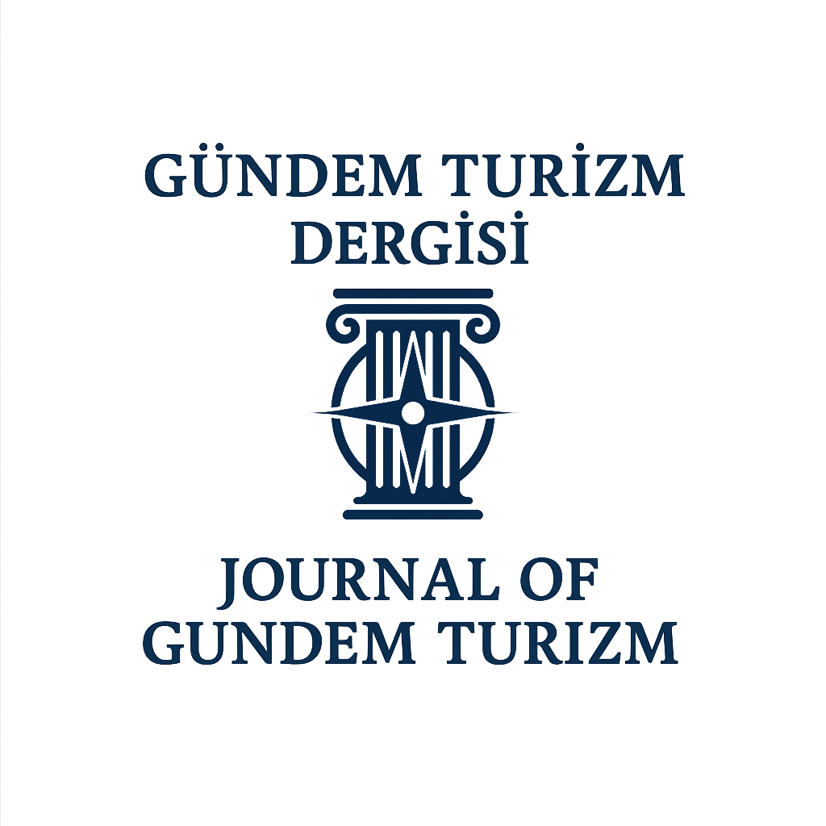
e-ISSN 1111-1111
TELİF HAKKI DEVİR SÖZLEŞMESİ
“…………………………………………………...………………………..………………..…..” başlıklı makalenin yazar(lar)ı olarak, yayınlanması dileğiyle makaleyi gönderiyor ve aşağıdaki şartları kabul ediyorum/uz.
1. Makalenin her türlü yayın hakkı, Gündem Turizm Dergisine aittir.
2. Makale; Derginin belirttiği yazım ve yayın kurallarına uygun olarak hazırlanmıştır.
3. Makale daha önce hiçbir yerde yayımlanmamış, yayıma kabul edilmemiş ve yayımlanmak üzere başka bir dergiye gönderilmemiştir.
4. Tüm yazarların bu çalışmaya bireysel olarak katılmışlar ve bu çalışma için her türlü sorumluluğu almışlardır.
5. Makalenin; bilimsel, etik ve hukuki sorumluluğu yazarlara aittir.
6. Makale; değerlendirilmek üzere dergiye gönderildikten sonra, hiçbir aşamada, yayın hakları devir formunda belirtilen yazar isimleri ve sıralaması dışında, makaleye yazar ismi eklenemez, silinemez ve sıralamada değişiklik yapılamaz.

Bütün yazarlar tarafından imzalanmak üzere:

